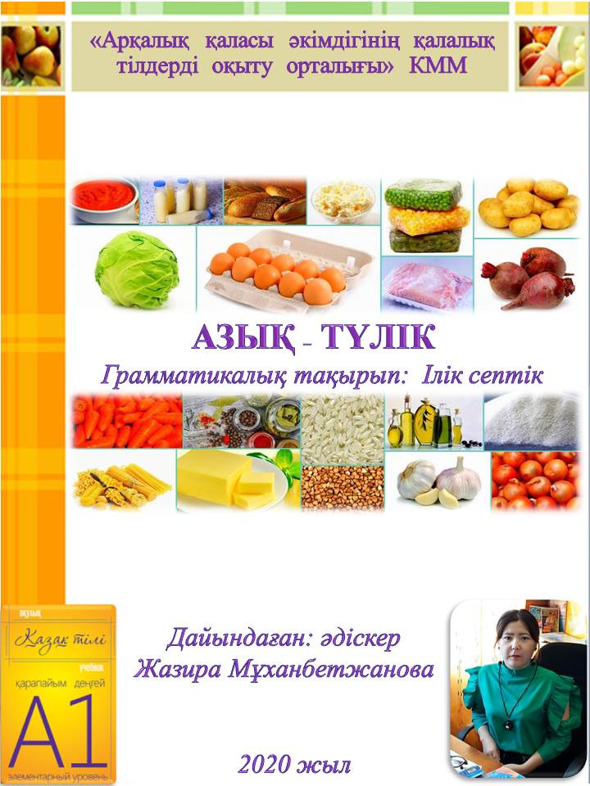

**Сабақтың лексикалық тақырыбы: Азық-түлік**

Грамматикалық тақырыбы: Ілік септік

**Эпиграф**: Ас – адамның арқауы

**Сабақтың мақсаты:**

* тыңдаушылар түрлі АКТ-ды қолдана отырып, тақырыпты меңгереді;
* жаңа тақырып бойынша лексикалық қорлары молаяды;
* ілік септігі туралы (сұрағын, жалғауларын) түсініп, сөйлемдерде ажырата алады.

**Сабақтың түрі:** аралас сабақ

**Сабақтың әдіс-тәсілдері:** түсіндіру, сөзжұмбақ, сәйкестендіру, ойын түрлері, «Табыс ағашы» әдісі, т.б.

**Сабақтың көрнекілігі:** суреттер, үлестірмелі материалдар, интерактивті тақта, ноутбук, ұялы телефон, слайд, патриот media, т.б.

**Сабақтың барысы:**

1. ***Ұйымдастыру кезеңі:***

1) Сәлемдесу

2) Тыңдаушылардың көңілін сабаққа бейімдеу

3) Сабақтың тақырыбы мен мақсатын таныстыру

1. ***Өткен сабақты қайталау:*** */сөзжұмбақ арқылы/*

Өткен тақырыптағы сөздерді қайталап, еске түсіру арқылы сабақтың тақырыбына сай эпиграф құрып алу.

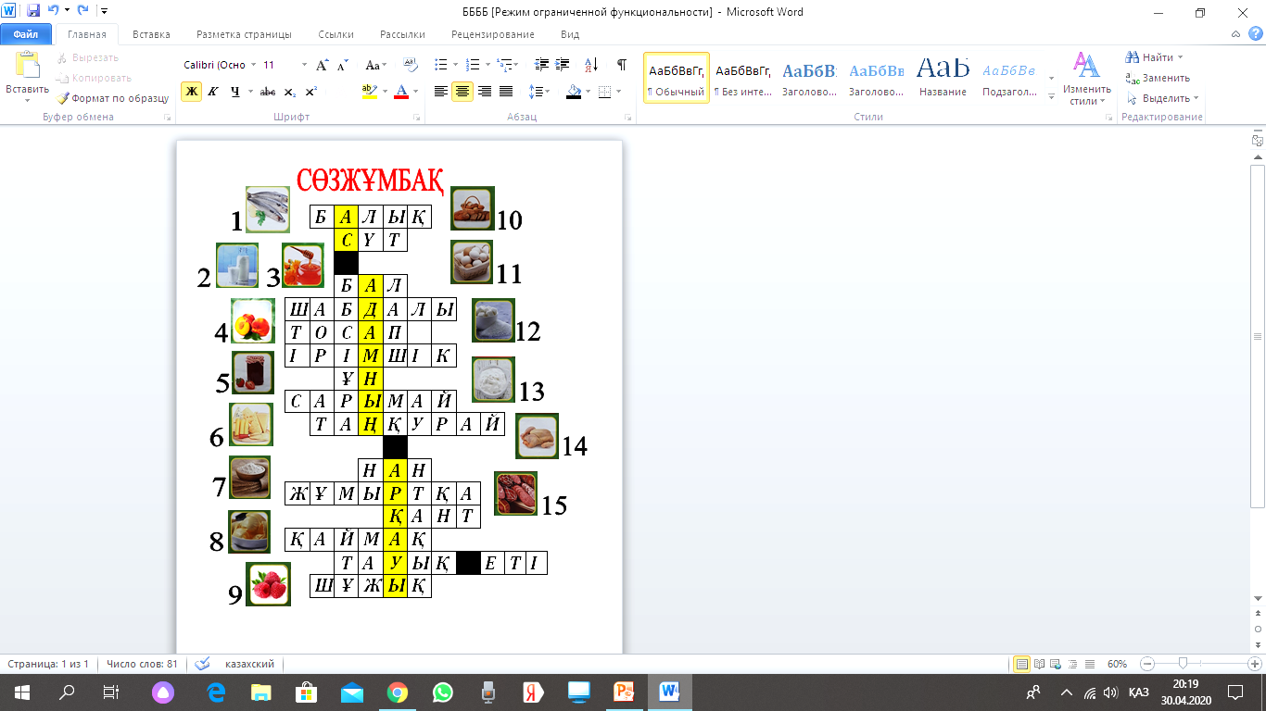

Сонымен, тыңдаушылар, бүгінгі сабағымыздың эпиграфы – «Ас адамның арқауы». С перевода означает: «Еда – энергия для человека»

***3. Жаңа түсінікті қалыптастыру:***

1) Кіріспе сөз

2) Ілік септікке қатысты кестені слайдтан көрсетіп, түсіндіру.

|  |  |  |
| --- | --- | --- |
| Қазақ | Русский | Вопрос |
| Аман-ның кітабы | книга Амана | кімнің? |
| бала-ның добы | мяч мальчика | кімнің? |
| колхоз-дың фермасы | колхозная ферма | ненің? |
| өзен-нің суы | речная вода | ненің? |

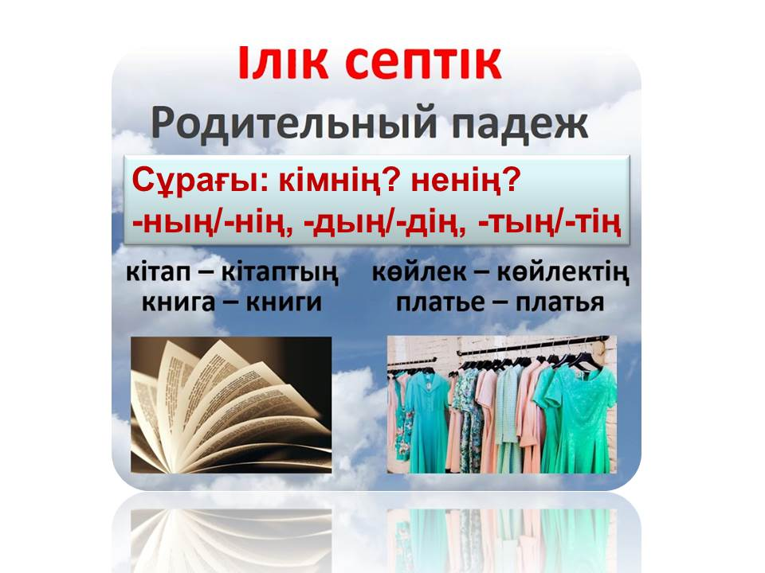[**Ілік септік**](https://tili.softmaker.kz/kazaxskij-yazyk/padezhi-kazaxskogo-yazyka.html#2)в казахском языкеотвечает на вопросы  **кімнің? кімдердің?** (чей? чья? чьё?), **ненің? нелердің?** (чего?)и  **используется для обозначения принадлежности**. ***Мысалы:***

1. 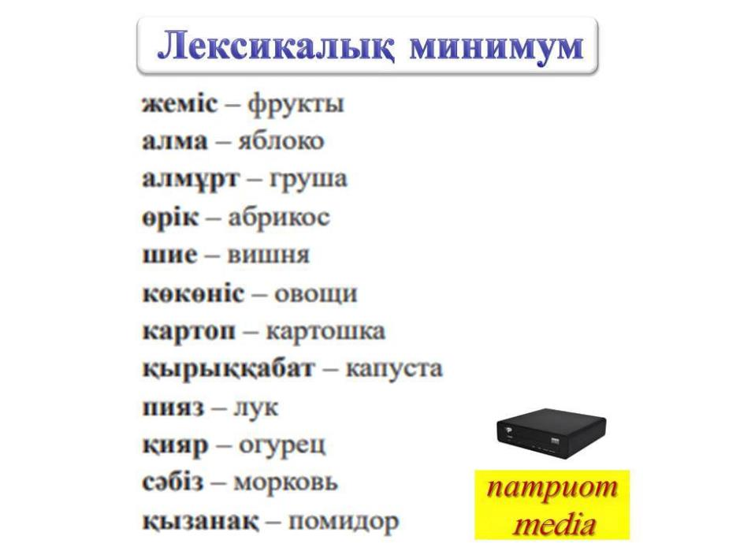Сөздікпен танысу:

А) сөздерді дұрыс айту

Ә) патриот media арқылы тыңдатып, қайталату

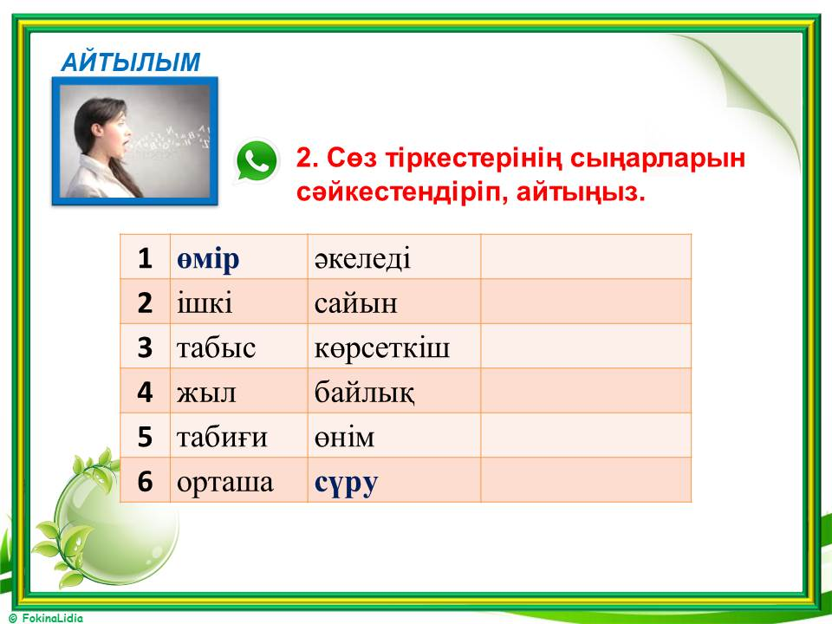**1-тапсырма.**

Артық суреттерді тауып, аударыңыз.

*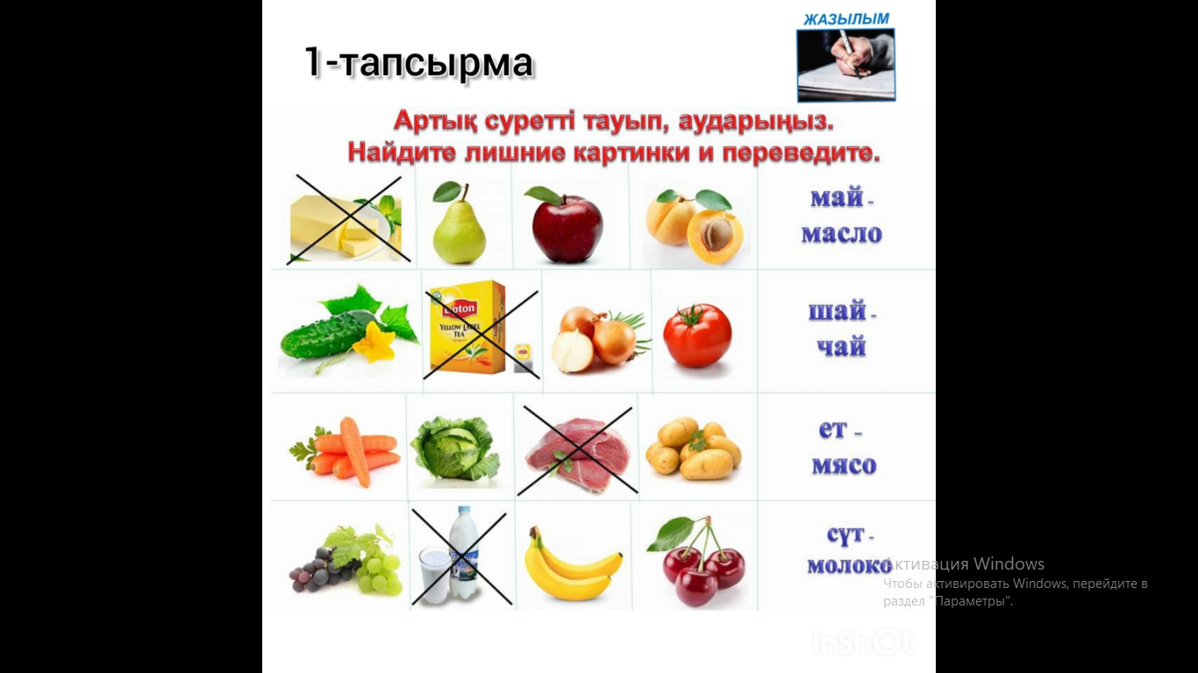Найдите лишние картинки и переведите.*

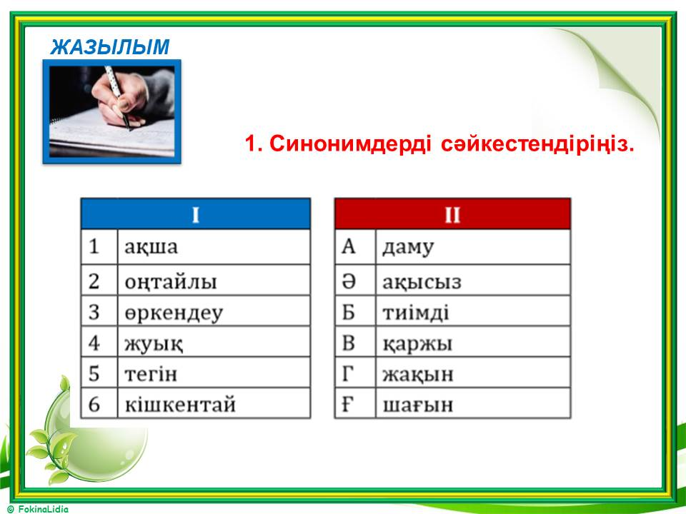**2-тапсырма**

Өнімдерді 3 себетке бөліп жазыңыз.

*Пишите распределив продукты по 3 корзинам.*

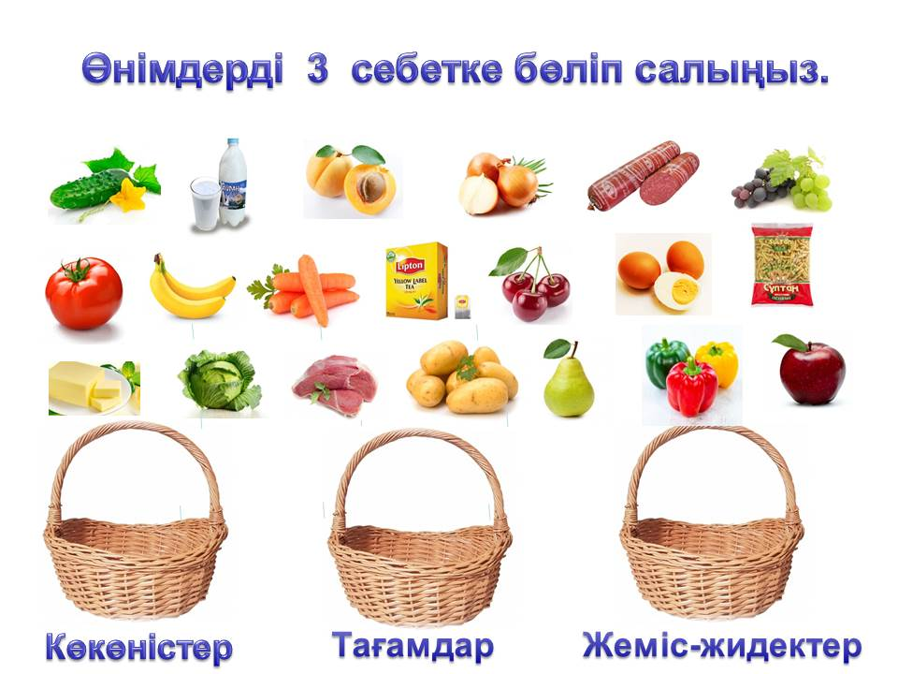

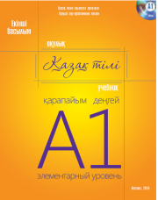

**3-тапсырма**

Тиісті жалғауды жалғаңыз.

*Присоедините нужное окончание.*

*Оқулық, 84-бет*

1.Алма*ның*, шие_____

2.ауыл_____, қала_____

3.мұғалім_____, бастық_____

4.әже_____, ата_____

5.нан_____, сүт_____

6.сәбіз_____, жеміс_____

7.көкөніс_____, пияз_____

8.көше_____, пәтер_____

9.ірімшік_____, қаймақ_____

10.есепші_____, заңгер_____

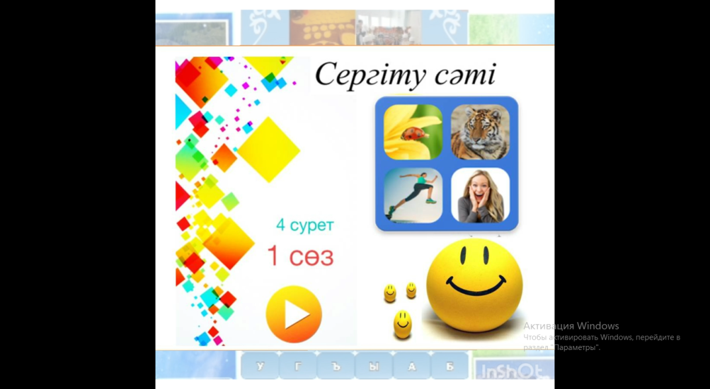

Телефоннан **«4 сурет 1 сөз»** ойынын ойнау

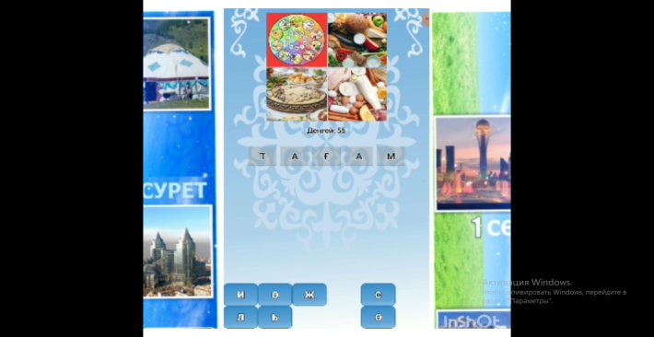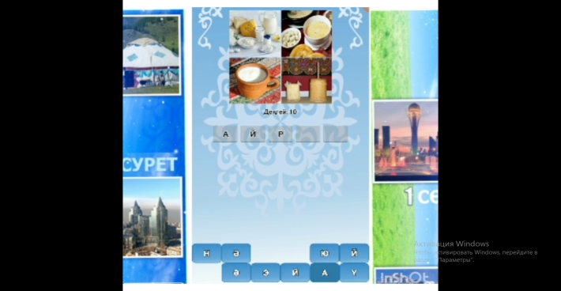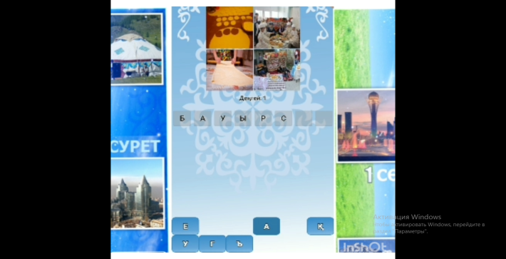

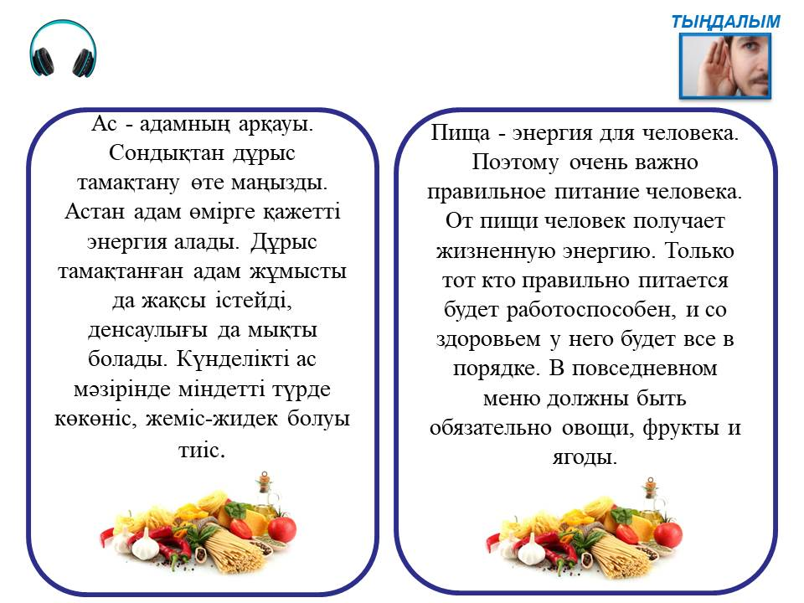 **Мәтінмен жұмыс**

**



**4-тапсырма.** Мәтінді

тыңдап, сөйлемдердің

ретін анықтаңыз.

*Слушайте текст и*

*определите порядок*

*предложении*

**Күнделікті ас мәзірінде көкөніс, жеміс-жидек болуы тиіс.**

**Дұрыс тамақтанған адамның дені сау болады.**

**Дұрыс тамақтану өте маңызды**

**Астан өмірге қажетті энергия алады.**

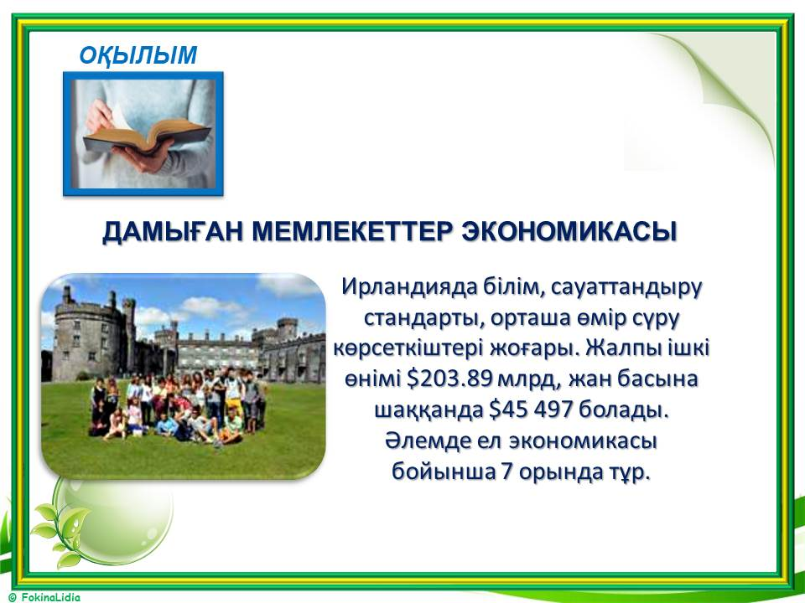

**5-тапсырма.**

Сөйлемдегі сандарды сөзбен оқыңыз.

*Прочитайте цифры словами в предложениях.*

1 келі алма 320 теңге тұрады. Лимонның 1 данасы 170 теңге. 1,5 литр сүттің бағасы 280 теңге. Қаймақтың 500 грамы 900 теңге екен.

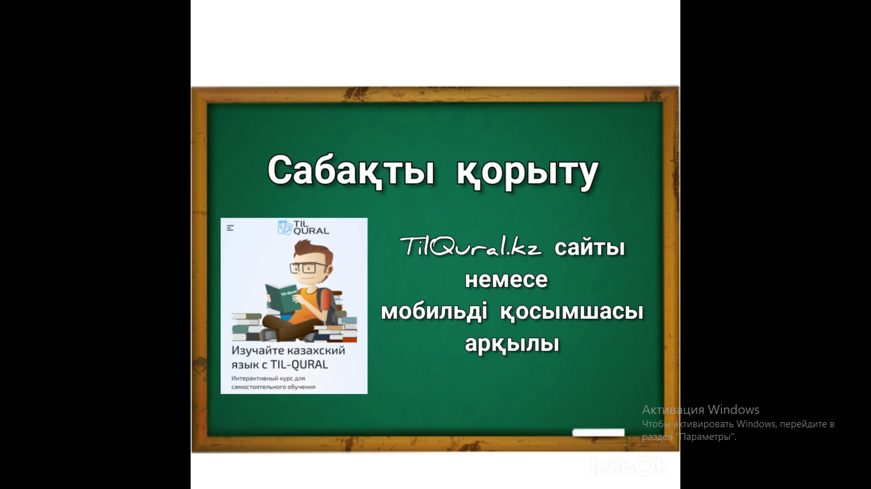***4. Жаңа сабақты бекіту:***

Тыңдаушылар аталған сайтқа кіріп, А1 қарапайым деңгейіндегі «Азық-түлік» сабағының тапсырмаларын орындап, тарау бойынша алған білімдерін тексеріп, бағаларын біледі.

***5.Рефлексия:*** «Табыс ағашы»  арқылы

Тыңдаушылар тақтадағы ілінген ағаштың «қаңқасына»

алдарындағы қызыл, сары, жасыл түсті жапырақтарды таңдау

арқылы рефлексия жасайды. Әр түстің өзінің мәні бар:

«БӘРІН ТҮСІНДІМ»

«СӘЛ ТҮСІНБЕГЕН ЖЕРЛЕРІМ БОЛДЫ»

«МҮЛДЕМ ТҮСІНБЕДІМ»

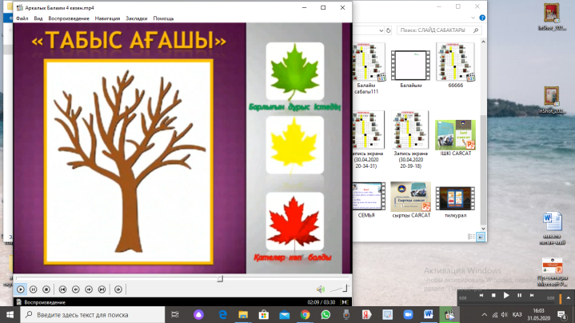

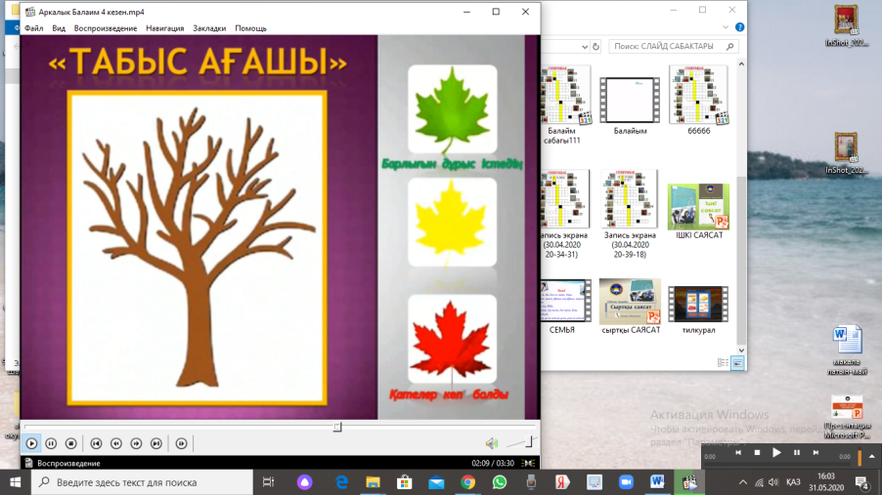

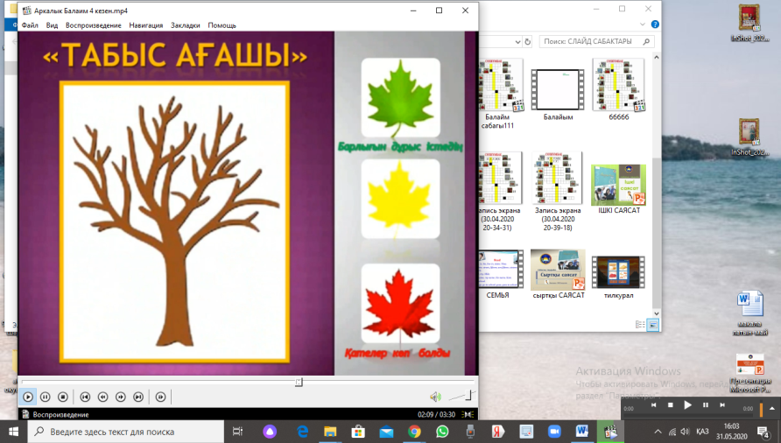

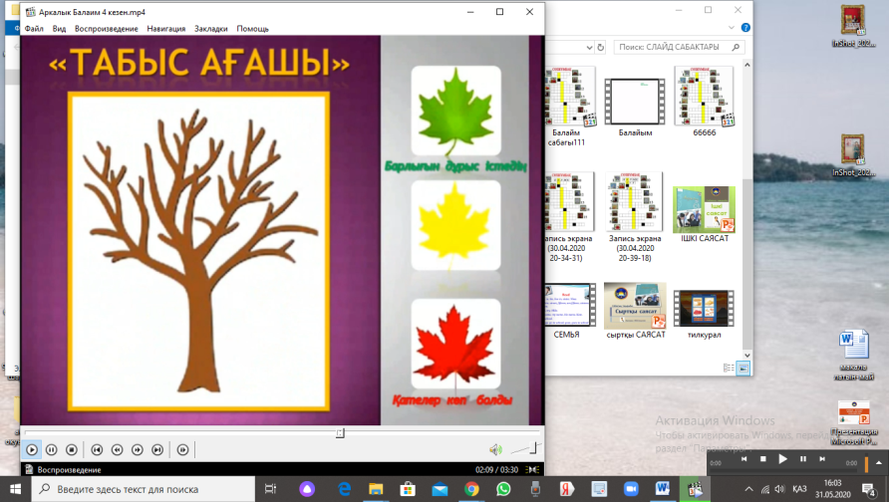

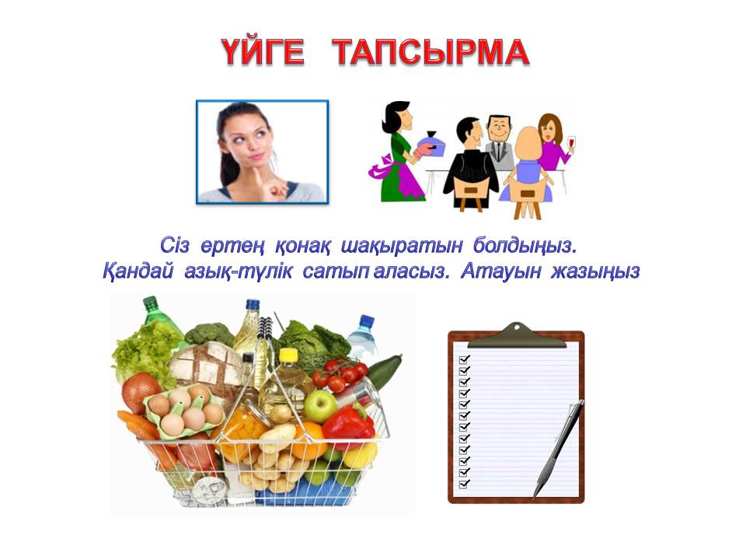

***6. Үй тапсырмасы:***

Начало формы

***7. Сабаққа белсенді қатысқан тыңдаушыларды бағалау***